投标分项报价表
项目编号：ZFCG-G2019036号
项目名称：机电一体化设备综合实训室设备
序号 | 名称 | 品牌规格型号 | 技术  参数 | 单位 | 数量 | 单价（元） | 总价（元） | 产地及  厂家
1 | 投影 | 明基BS8001 | 1.物理物力分辨率：XGA (1024x768)  2.亮度：3600 ANSI lumens  3.对比度：17000:1  4.镜头规格：投射比（投影比）：1.86~2.04(53"@2m)  5.可投画面大小：35"-300"  6.灯泡规格：Philips 196W MkII灯泡寿命灯泡寿命(正常/经济/智能省  7.电模式)： Normal 4500 hr， Economic 6000 hr， SmartEco 6500 hr， LampSave 10000hr  8.输入接口： VGA×2、Video×1、S-Video × 1、Mini Jack ×1  9.输出接口： VGA×1、Mini Jack ×1、喇叭2W ×1  10.控制接口：USB (Type Mini B) ×1、RS232× 1  11.开机功能：直接开机、信号快速搜索、自动开机（当侦测到 VGA信号时）、自动关机（无信号时） | 个 | 1 | 18800 | 18800 | 产地：上海  制造商：明基智能科技（上海  ）有限公司
2 | 幕布 | 红叶电动幕 | 1.幕布类型：电动幕；  2.幕布材质：玻珠  3.幕布基材：软幕；  4.安装方式：壁挂式；  5.打开方式：电动方式；  6.对角线：120英寸；  7.幕布比例：4:3；  8.增益：2.5倍 | 个 | 1 | 1000 | 1000 | 产地：广州  制造商：红叶投影幕（中国）有限公司
3 | 麦克风 | 邦华BIL ED-810 | 台式会议鹅颈电容演讲麦克风话筒；  带前奏音乐；220V电源供电。 | 个 | 2 | 200 | 400 | 产地：恩平  制造商：恩平市邦华电子有限公司
4 | 2.4G无线有源音箱 | 锐兴  RX-750C | 主机内置 2.4G无线接收与功率放大器，近距离对频与DSP双向跳频技术。  自动搜索话筒信号进行ID 对码匹配，1000套同时使用不串频，抗干扰性强、对频成功有提示音。  一路自带 6V电源有线话筒输入，一路无线话筒输入；一组CD/MD/电脑接口音频输入，一组录音输出；一路有线广播应急切换输入，5 秒钟后自动恢复教室扩声；综合高低音、麦克风音量、线践音量调节.  2.4G抗干扰射频技术，同一个无线麦克风，能在不同的教室接收机上使用、开机自动进入对频跳频发射，对频成功有提示音，无须专人管理。  额定功率:45W。 | 套 | 1 | 1500 | 1500 | 产地：广州  制造商：广州市比丽普电子有限公司
5 | 2.4G 数字无线话筒 | 比丽普1090/1090A | 带LCD液晶显示能显示充电、欠压、发射信号、电池电量、音量大小等工作状态.  2.4G抗干扰射频技术、同一个无线麦克风、能在不同的教室接收机上使用、开机自动进入对频跳频发射，对频成功有提示音，无须专人管理.  带坐充接口,内置麦克风与外置麦克风切换功能、话筒能手持、头戴、颈挂多种使用方式，远距离电子激光教鞭、USB软件升级接口功能,电脑/手机/MP3无线音源传输功能根据用户要求可增加 PPT翻页功能.  锂电池供电环保节能、连续工作 20个小时、待机时间 60天.  传输范围：视环境变化约 20M.  信噪比：87Db；接收灵敏度：85dB±2dB；数字采样：16-24Bit/32-48kHz。 | 套 | 1 | 500 | 500 | 产地：广州  制造商：广州市比丽普电子有限公司
6 | 多媒体讲桌 | 宇旺-Mul | 1.材料：钢木结合，讲桌主体采用1.2～1.5MM冷轧钢板，桌面采用木黄色耐划木质材料，能防火、防尘、防水、耐刮花。  2、外观：桌体拐角采用圆弧设计，无棱角，防止碰伤。提供左右扶手让演讲者握扶；前置LOGO装饰板，方便学校LOGO安装，扶手为海南橡木，高档美观，实用  3、功能：桌体采用分体式设计，桌面部分和桌体部分自成一体，外置固定螺丝孔位，安装简单，方便进出设计比较窄的教室门。独立包装，运输轻便。  （1）讲桌显示器安装采用翻转式设计，最大可安装21寸宽屏显示器，视觉角度可任意调整.  （2）讲桌配隐藏式滑轨抽拉抽屉，可容纳键盘、中控控制面板。键盘架下方为储物抽屉，可以放置书本，粉笔，粉擦等。讲桌的使用和维护各只用一把锁。  （3）讲桌右侧具有抽拉式抽屉，抽屉深度为20cm，承重10公斤。  （4）讲桌下层内部采用机柜式标准设计，带隔板，中控及功放等设备可以固定安装起来，其他设备可放在隔板上面，所有设备摆放整齐、美观。  （5）讲桌下层桌体采用开合式小柜门设计，不必打开桌子柜门，即可由计算机光驱播放光碟。  （6）桌面集成笔记本接口模块.（VGA一个、AUDIO一个、USB两个、网络接口一个、电源接口一个、HDMI一个）  （7）讲桌内部可扩充IC卡系统，可内置专业鹅颈话筒一只，两只30W的多媒体无源音箱，可扩充防盗报警系统，可扩充四只轮子，方便移动。  4、讲桌尺寸：闭合尺寸（L*W*H,单位 mm）：850*715*1005；展开尺寸（L*W*H,单位 mm）：1030*715*1000。参考图片如下  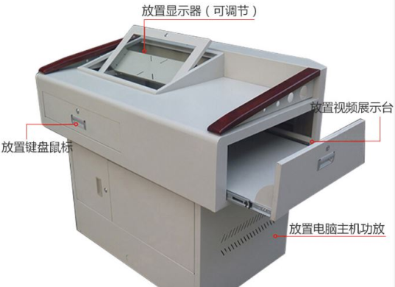 | 台 | 1 | 3000 | 3000 | 产地：济南  制造商：济南亚麦家具有限公司
7 | 学生桌、凳 | 宇旺- STU | 1.多功能六角实训桌（尺寸≥1200*1200*760）：  六角台：理化板，抗弯力强，不易变形，桌面耐污、耐磨、防腐蚀适用于教学；六个边的边长均约为60cm，高约为75 cm；脚片和台面厚度2.5cm，其他地方厚度1.6cm。4.桌腿5.0圆管壁厚1.2，横梁3*5方管壁厚  1.2mm，所有钢材经过防静电磷化防锈处理，高温氧化粉末喷涂，保证不掉漆，不生锈，质保3年。  2.每个桌子配套凳子6张  500*570*830左右，座背：塑胶材质，外包蓝色穿孔PU铁件折弯成型后烤漆，承受压力达300kg，防潮防腐；表面带保护面、防氧化、软硬适中；腿：电镀钢支架。 | 套 | 10 | 3000 | 30000 | 产地：济南  制造商：济南亚麦家具有限公司
8 | 空调 | 海尔  KFR-72LW | 品牌空调，冷暖，圆柱形，电压220V, 柜机，3P，  定频能效等级：二级  制冷量7300W制冷功率2370W  制热量8300W 制热功率2450W | 台 | 2 | 9000 | 18000 | 产地：青岛  制造商：青岛海尔空调器有限总公司
9 | 笔记本电脑 | 联想  昭阳E52 | 1、CPU：Intel 酷睿i5 7代以上（含7代）；  2、内存容量：16GB；  3、屏幕≥15.6英寸，宽屏,LED背光,16:9比例  4：独立显存≥2g  5：硬盘容量1T  6：内置摄像头 | 台 | 1 | 9000 | 9000 | 产地：北京  制造商：联想（北京）有限公司
10 | 电脑 | 联想  扬天T4900 | 台式电脑  1:CPU：Intel 酷睿i5 7代；  2:内存容量：16GB；  3：液晶显示器≥23英寸  4：配套键盘鼠标一套 | 台 | 18 | 6500 | 117000 | 产地:北京  制造商：联想（北京）有限公司
11 | 电脑桌 | 宇旺-COM | 桌子带滚轮，可移动、可固定  长宽高：≥90cm*55cm*90cm  桌下带托板可放置电脑主机。 | 套 | 17 | 600 | 10200 | 产地：济南  制造商：济南亚麦家具有限公司
12 | 单通道剪刀式检票机（进站） | 德宝  A203 | - 系统总体要求  地铁闸机款式，包括主控单元、通道阻挡装置、乘客显示器、票卡读写器、方向指示器、警示灯、电源等。通过以太网与车站AFC系统相连，进行数据交换。能进行检、验票；能对异常票进行初步分析（如余额不足、进出次序错误）；能进行更换票箱操作。配备工业级控制主板、IC卡读卡器以及IC卡回收器等，组成有效识别车票的检票通道，确保车站乘客快速通行，又能有效的处理异常车票。  - 参数要求  外形尺寸：长*宽*高=1400*280*1100(mm)  电源电压：220VAC±15%，50HZ±4％；  驱动电机：直流电机 DC24V；  工作环境：-15℃～+55℃；  通行速度：小于25人/分钟；  开关闸时间：0.5秒；  通道宽度：550-600MM；  平均无故障次数：100万次；  乘客显示屏大小：7寸  上电后进入通行状态所需时间：10秒；  出现故障后的自动复位时间：30秒  工作噪音：75分贝以下；  箱体材料：整机采用进口304不锈钢，厚度均为1mm，刷卡处为塑胶开模；  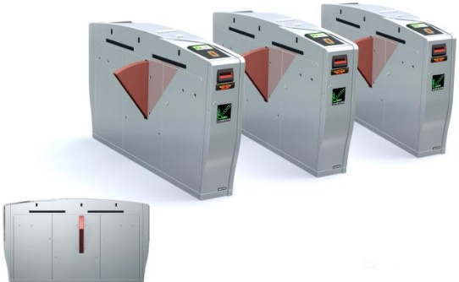  - 功能性要求  阻挡机构要求：采用剪刀式阻挡机构，使用10对红外通行传感器检测旅客的通行行为，传感器分布合理其机械部分应保证每天超过5,000 次的使用以及超过200 万次的使用寿命；扇门的开关应完全到位。开启状态下，扇门应能够完全收缩到检票机箱体内，不能对乘客通过造成任何阻碍，在紧急按钮按下或断电情况下，扇门能自动收回，并保持在打开位置。扇门的外部封包材料应采用无卤、阻燃、柔性材料，扇门应具有耐磨损和耐碰撞性能；扇门没有锋利、毛糙的棱角。扇门前端应采用软性材料，避免乘客受伤。采用红色泡塑材料软板，厚度不小于3cm  消防要求：可以通过消防按钮控制闸机开闸，也可以实现断电情况下，闸机自动开闸。  进出方式控制：对于储值卡，需要在进站后出站，才可以再次进站，不可一张卡让多人同时进站。  防反向功能：闸机如双向进出站，需要实现防反向进入功能，乘客只能从刷卡方向过闸。  防夹功能：当乘客处于闸机门板之间且未通过时，门板不得关闭，直到乘客离开门板感应区，如出现有乘客未刷卡紧随前面乘客过闸，闸机在前面乘客通过后关闸时，感应区感应到有人到达，此时门板需要立即缩回机箱，保证行人安全，同时报警。  车票识别：  车票处理速度：0.3 秒/张（包括检查、编码、校验）  从检查车票有效后，阻挡机构完全打开时间0.4 秒  无回收车票情况下40 人/分钟  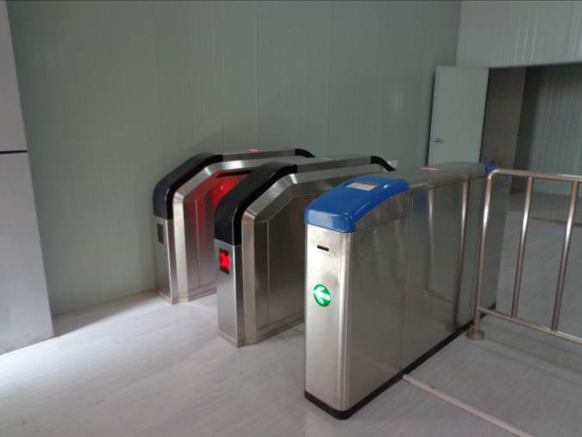  - 系统配置清单 | 套 | 1 | 68000 | 68000 | 产地：深圳  制造商：深圳市德宝智能科技有限公司
  序号 | 设备品目 | 技术规格参数要求 | 单位 | 数量
   | 单通道剪刀式检票机（进站） | 外形尺寸：长*宽*高=1400*280*1100(mm)  电源电压：220VAC±15%，50HZ±4％；  驱动电机：直流电机 DC24V；  工作环境：-15℃～+55℃；  通行速度：小于25人/分钟；  开关闸时间：0.5秒；  通道宽度：550-600MM；  平均无故障次数：100万次；  乘客显示屏大小：7寸  上电后进入通行状态所需时间：10秒；  出现故障后的自动复位时间：30秒  工作噪音：75分贝以下；  箱体材料：整机采用国产优质不锈钢，厚度均为 1mm，刷卡处为塑胶开模。 | 套 | 1
13 | 屏蔽门实训系统 | 友道  YDT-RTOM-PSD | - 设备组成  - 设备功能参数说明  本屏蔽门系统主要用于对地铁车站站台屏蔽门系统进行安装调试、维护保养以及故障处理能力培训和考核的一种综合实训系统；能较好地结合教学要求和地铁交通的实际运营要求，使学生可通过实训了解当今主流的地铁站台安全门系统的基本组成和原理，为学生提供一个开放的、可真实操作的实训平台；包括门体结构、门机系统和端头集中控制系统等组成部分，具备真实地铁屏蔽门的基本功能；  - 采用全高站台门结构，总高度2400mm 左右，门体的总厚度≤300mm；  - 滑动门净开高度：≥2000mm；滑动门型式：中分双开式；  - 滑动门关闭时，能够探测到的障碍物厚度：≤10mm；  - 具备关门遇障碍停顿的功能，停顿时间为10s；  - 每扇门关门力：≤300N（在门关至行程的三分之一后测量）；  - 滑动门具备每扇滑动门关门运动在最后行程100mm 范围时，动能≤1J；  - 每扇滑动门关门时最大动能≤10 J；  - 站台侧噪音水平：≤95dB；  - 滑动门平均无故障周期：≥100 万次  - 滑动门开启时间： 3.5s～5.0s 范围内无级可调；滑动门关闭时间：4.5s～6.0s 范围内无级可调；  - 站台所有滑动门的启闭基本保持同步，启闭时间差控制在0.5s 以内；  - 其他要求：  - 配备固定门2 块，与1 套屏蔽门组成一个整体；  - 安装并装修成与地铁车站屏蔽门同样风格的外观，包括地铁线路的站名等；  - 配备基本维修保养工具1 套。  - 系统配置清单 | 套 | 1 | 181800 | 181800 | 产地：北京  制造商：北京智联友道科技有限公司
  序号 | 名称 | 数量
  1 | 配备固定门2 块 | 2块
  2 | 1套屏蔽门 | 1套
  3 | 维修保养工具1套 | 1套
  序号 | 设备品目 | 主要规格参数 | 数量 | 单位
  1 | 屏蔽门 | 采用全高站台门结构，总高度2400mm 左右，门体的总厚度≤300mm；  滑动门净开高度：≥2000mm；滑动门型式：中分双开式；  滑动门关闭时，能够探测到的障碍物厚度：≤10mm；  具备关门遇障碍停顿的功能，停顿时间为10s；  每扇门关门力：≤300N（在门关至行程的三分之一后测量）；  滑动门具备每扇滑动门关门运动在最后行程100mm 范围时，动能≤1J；  每扇滑动门关门时最大动能≤10 J；  站台侧噪音水平：≤95dB；  滑动门平均无故障周期：≥100 万次  滑动门开启时间：3.5s～5.0s 范围内无级可调；滑动门关闭时间：4.5s～6.0s 范围内无级可调；  站台所有滑动门的启闭基本保持同步，启闭时间差控制在0.5s 以内；  其他要求：  配备固定门2 块，与1 套屏蔽门组成一个整体；  安装并装修成与地铁车站屏蔽门同样风格的外观，包括地铁线路的站名等；  配备基本维修保养工具1 套。  轨道交通信号控制系统实训平台软件  1）列控中心可以通过CAN总线与真实的客专移频设备进行通信，实现向移频设备发送载频低频等信息，并接收移频设备通过CAN总线上传的轨道空闲或占用等信息。  2）列控中心可以通过输入输出控制板采集轨道继电器的状态，驱动区间方向继电器。  3）在不同接发车进路及区段占用状态下，实现列控中心发码逻辑控制。  4）完成与邻站列控中心的通信，完成区间线路改方操作。  6）提供轨道交通信号控制系统实训平台软件著作权。  轨道交通信号控制系统实训平台操作终端软件  1）在操作终端软件上可以显示轨道区段名称、道岔编号、载频、低频等信息。  2）操作终端软件上的8个轨道区段与8个轨道模拟盘一一对应，通过改变轨道模拟盘的状态来模拟轨道区段的占用空闲，操作终端软件上能实时显示8个轨道区段相应的状态（占用时操作终端上轨道区段显示红光带）。  3）在操作终端上完成排列进路、改方等操作，并将操作后的进路信息、区间方向、编码信息等显示在操作终端上。  4）模拟轨道区段占用，操作终端上的编码信息等按照列控逻辑控制发生相应变化。 | 套 | 1
14 | FAS消防联动控制盘实训系统 | 友道  YDT-RTOM-FAS | 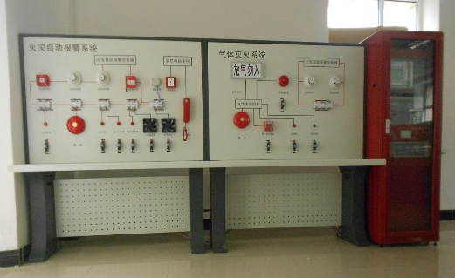  - FAS火灾报警系统的主要功能  显示由感烟传感器和感温传感器等火情传感器的情况，对现场的火情加以监测。  显示火灾报警，进行人工确认，向BAS系统发送火灾模式指令  - 探测火灾灾情  通过设置在现场的各种探测器，例如：感烟探测器、感温探测器、火焰式探测器等，探测火灾的灾情。把现场探测模拟数据传送回火灾自动报警控制盘。  - 自动判断功能  对现场传送回来的探测器数据进行分析判断，以确定是否发生火灾。  - 监控消防设备设施  对车站模型的消防设备，例如：防火阀、消防水泵、防火卷帘门、排烟风机、水流开关等，进行状态监视。  - 火灾早期报警与人员疏散  当判定为火灾情况时，火灾自动报警控制盘发出声、光报警通知在场值班人员。  参考图片如下：  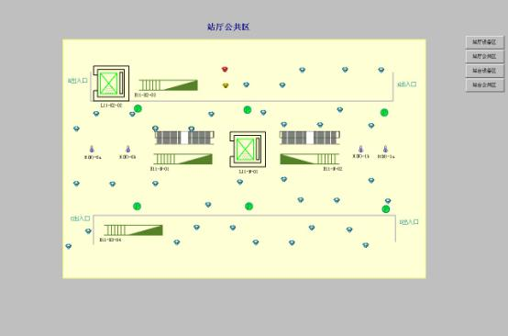  - 系统配置清单 | 套 | 1 | 286800 | 286800 | 产地：北京  制造商：北京智联友道科技有限公司
  序号 | 设备品目 | 主要规格参数 | 数量 | 单位
  1 | FAS消防联动控制盘实训系统 | - 探测火灾灾情  - 通过设置在现场的各种探测器，例如：感烟探测器、感温探测器、火焰式探测器等，探测火灾的灾情。把现场探测模拟数据传送回火灾自动报警控制盘。  - 自动判断功能  - 对现场传送回来的探测器数据进行分析判断，以确定是否发生火灾。  - 监控消防设备设施  - 对车站模型的消防设备，例如：防火阀、消防水泵、防火卷帘门、排烟风机、水流开关等，进行状态监视。  - 火灾早期报警与人员疏散  - 当判定为火灾情况时，火灾自动报警控制盘发出声、光报警通知在场值班人员。  - 通信信号虚拟现实管理系统软件：  - 1、全面支持通信信号技术实验、实训环节，能够展示无线网络通讯，直观，形象。虚拟场景中所有物体与事件均可由教师和学生操作。完善的3D显示技术，一定时间不操作时，软件会进入漫游状态。漫游状态下，镜头穿梭于试验箱的各模块之间，画面清晰，能够看到贴片芯片的各个引脚。  - 2、彻底规避高危实验风险：针对所有实验提供逼真的虚拟仿真，让学生在零风险的情况下完成各个操作环节，完全确保学生在特殊实验过程中的安全性。  - 3、系统可提供符合人体使用习惯的可视图化操作界面，交互界面风格友好，易学易用。能够与无线模块完成通讯。温度数据管理模块:可通过虚拟手段修改温度传感器数值,场景随温度升降而变化。  - （2）烟雾数据管理模块:可通过虚拟手段修改烟雾传感器数值,场景随烟雾浓度升高出现烟雾。  - （3）光敏数据管理模块:可通过虚拟手段修改光敏传感器数值, 场景随这光照强度的不同呈现不同的亮度。 | 套 | 1
合计 |  | 大写：人民币柒拾肆万陆仟元整小写：¥ 746,000.00 元

